A Budapesti Értéktőzsde is a BUMIX index tagja lett
A Budapesti Értéktőzsde részvénye is helyet kapott a BUMIX indexkosárban 2025. október 1-től. A határozat a Budapesti Értéktőzsde Nyrt. mint vállalat számára újabb mérföldkövet jelent, amely tovább erősítheti pozícióját a magyar tőkepiacon.
A BUMIX a fő indexet (BUX) kiegészítő mutató, amely lehetőséget ad a blue-chipekhez képest kisebb tőkeértékű tőzsdei vállalatok indexbe kerülésére, ezzel is támogatva láthatóságukat. A vezető részvényindexhez, a BUX-hoz hasonlóan teljes hozamindexként működik, vagyis az árfolyamváltozások mellett az osztalékfizetés is beleszámít a BUMIX értékébe. A mutatót 2004-ben vezették be 1000 pontos bázisértékkel, eddigi legmagasabb, 9514,97 pontos szintjét pedig 2025. szeptember 11-én érte el.
Mostantól a BUMIX indexkosárban a BÉT mellett összesen 17 társaság papírjai szerepelnek: a 4iG, az Alteo, az ANY Biztonsági Nyomda, az Appeninn, az AutoWallis, a BIF, a CIG Pannónia, a Delta Technologies, a Duna House, a Graphisoft Park SE, a Gránit Bank, a Masterplast, az MBH Jelzálogbank, a PannErgy, a Shopper Park Plus, a Waberer’s, valamint a Zwack.
Sajtókapcsolat:
- media@bse.hu
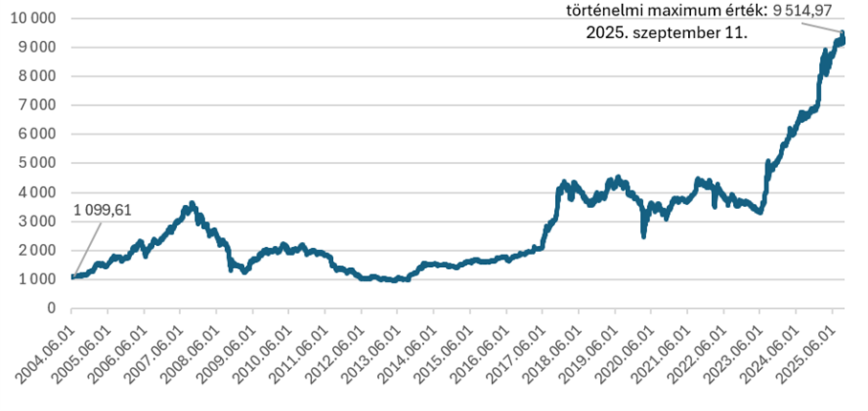 | © Budapesti Értéktőzsde
Eredeti tartalom: Budapesti Értéktőzsde Nyrt.
Továbbította: Helló Sajtó! Üzleti Sajtószolgálat
Ez a sajtóközlemény a következő linken érhető el:

